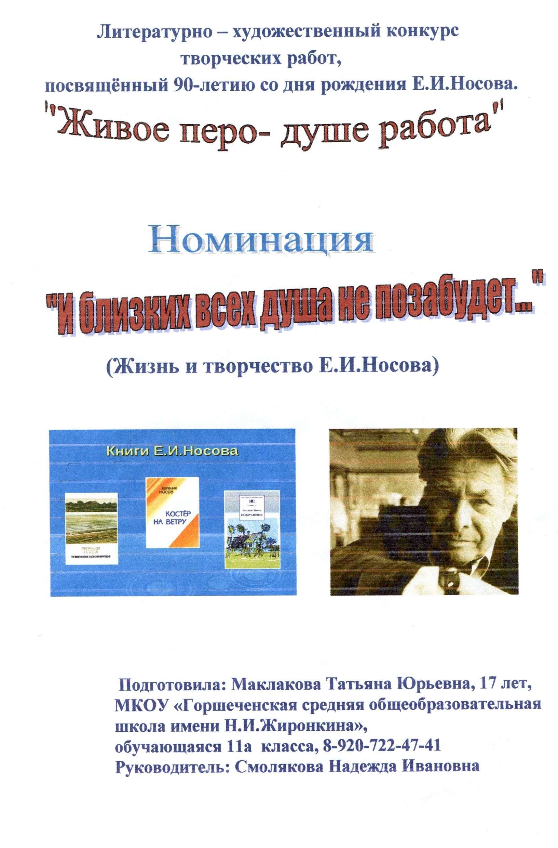
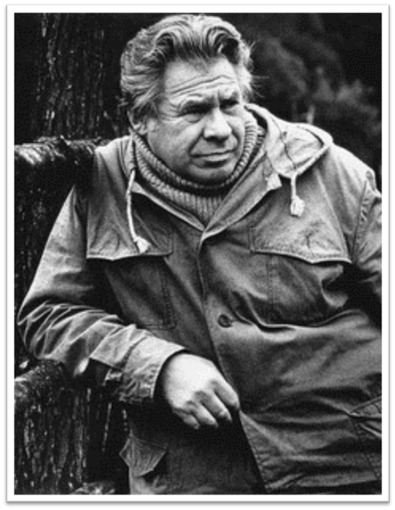
Курский край дал России немало людей с мировым именем: политиков, писателей, ученых, художников, певцов. Их трудом, неутомимой энергией, огромным талантом мы вправе гордиться. Они внесли достойный вклад в развитие отечественной государственности, науки, культуры. Одним из таких людей является писатель Евгений Иванович Носов.
Родился писатель 15 января 1925 года в селе Толмачево Курской области. В своей автобиографии Евгений Иванович писал: «Я родился студеным январским вечером 1925 года в тускло освещенной избе своего деда. Село Толмачево раскинулось вдоль речки Сейм, в водах которой отражались огни недалекого города Курска».
Евгений Иванович с детства научился рыбачить, собирать целебные травы. В раннем возрасте, где-то лет с пяти, он научился рисовать. Сам писатель вспоминал, что этим он обязан был своему отцу Ивану Георгиевичу. Маленький Женя видел, как отец по воскресеньям, надев чистую рубаху, брал ножницы и принимался вырезать из бумаги фигурки и наклеивал их на оконное стекло. Когда Женя подрос, он уже сам, подражая отцу, перерисовывал изображения зверей и птиц.
Грамоте будущего писателя обучала бабушка Варвара. Евгений Иванович до конца жизни помнил ее мучные «аз» и «буки» и позже описал их в одноименном рассказе.
На рубеже тридцатых годов родители Евгения Ивановича поступили на курский машиностроительный завод, и будущий писатель стал городским жителем. О городской поре своего детства он писал в рассказе «Дом за триумфальной аркой»: «Мы жили в старом двухэтажном доме на шумной Гужевой улице. В те времена город еще не знал асфальта. Дом стоял в глубине двора, за большими каменными воротами, всегда распахнутыми настежь и похожими на триумфальную арку». О доме по ул. Красноармейская, 35 А, где прошло детство писателя, он писал и в рассказах «НЛО нашего детства», «Не имей десять рублей».
В 1933 году маленький Женя пошел в школу. Писатель вспоминал: «… нас, малышей, подкармливали жиденьким кулешом и давали по ломтику грубого черного хлеба. Но мы не особенно унывали. Став постарше, бегали в библиотеку за «Томом Сойером» и «Островом сокровищ», клеили планеры и коробчатые змеи, много спорили и мечтали».
Евгений Иванович до войны успел окончить 8 классов. Как только немцы оккупировали город, с матерью и младшей сестрой он перебрался к бабушке в Толмачево. Вскоре Евгений Иванович ушёл на фронт, поступив в артиллерийские войска, став наводчиком орудия. Полтора года он находился на передовых позициях в артиллерийской батарее истребителей танков. Его славный боевой путь пролег через многие города: Брянск, Могилев, Бобруйск, Минск, Белосток, Варшаву. На своем фронтовом пути рядовой Евгений Носов подбил немало вражеской военной техники, был награжден орденами Красной Звезды и Отечественной войны II степени, медалями "За отвагу" и "За победу над Германией". Евгений Иванович в полной мере испытал на себе беды и тяготы войны.
Сам писатель рассказывал: «На фронте мне выпала тяжкая доля противотанкового артиллериста. Это постоянная дуэль с танками - кто кого... Или ты его, или, если промазал, он - тебя... Уже в конце войны, в Восточной Пруссии, немецкий «фердинанд» все-таки поймал наше орудие в прицел, и я полгода провалялся в госпитале в гипсовом панцире. К сентябрю 1945 года врачи кое-как заштопали меня, и я вернулся в школу, чтобы продолжить прерванную учебу. На занятия я ходил в гимнастерке (другой одежды не было), при орденах и медалях. Поначалу меня принимали за нового учителя, и школьники почтительно здоровались со мной - ведь я был старше многих из них на целую войну.»
Пройдя войну, писатель понял, что жизнь дается только один раз и самое главное в ней – любовь к ближним, ко всему живому. "Красное вино победы", "Усвятские шлемоносцы" - пожалуй, самое лучшее из того, что написал Евгений Носов после войны. Он увидел, почувствовал, что осталась незаполненной ниша восприятия народом первых дней войны, переделки мирного лада жизни на строевой военный марш. Евгений Носов пишет свою высшую правду. Именно деревенский народ совершил великий подвиг, выдержав на своих плечах всю тяжесть войны. Русский крестьянин и никто другой одержал Победу.
Гениальная, ёмкая и простая повесть "Усвятские шлемоносцы" – памятник русскому крестьянству, ставшему той народной армией, которая остановила врага и водрузила флаг Победы над рейхстагом. Победила и погибла... Вообще повесть “Усвятские шлемоносцы” – как она задумана и исполнена Евгением Носовым – откровение о достоинстве русского человека. По сюжету повесть рассказывает о последних днях жизни усвятских мужиков перед их уходом на войну и собственно об уходе их. Повествование наполнено картинами земного, предшествующего войне бытования: работа, дом, дети... Еще нет войны на страницах повести – война ощущается как прекращение этого земного, – но повесть именно об этом: достоинство человека в том, чтобы честно исполнить свое земное. Обратившись в повести «Усвятские шлемоносцы» к христианскому подтексту, библейским мотивам, писатель ярко и убедительно раскрыл истоки народного героизма, показал русский национальный менталитет во всем его величии и красе. Духовные традиции русской деревни сыграли решающую роль в воспитании и становлении не только обитателей Усвят, но и всех героев, представляющих великую русскую нацию – народ, победивший фашизм.
В рассказе «Красное вино Победы» главное внимание автора уделяется рассуждению о страшной и непомерной цене великой жертвы, которую принёс русский народ, завоевав Победу, о невосполнимости человеческих утрат. Небольшой по объему рассказ талантливого писателя ставит на пьедестал русского солдата, совершившего подвиг самопожертвования.Своеобразие рассказа заключается в том, что Е. Носов не описывает перипетии солдатской жизни, а изображает процесс ожидания. Внешние события заменяются ожиданием победы, её предчувствием.Рассказ «Красное вино Победы» глубоко символичен. Опьяняющая радость Победного утра сопровождается суровой песней начала войны: «Вставай, страна огромная!..» и слезами женщин и детей. Вино, которое дали всем раненым в госпитале, символизирует кровь, пролитую на войне, и великую жертву, принесённую целым народом. Как сладок вкус победы и как горек вкус утраты. Красное вино — символ, отражающий "две стороны монеты": обретая что-то одно, мы теряем другое. Обрубленные войной руки Михая, протянутые навстречу кинутому в окно палаты букету, - это тоже символ. Так же, как рисунок деревенского домишки, напоминающий умирающему Копёшкину о родном доме. Долгожданный День Победы – это праздник-поминки, объединяющий всех.
В 1975 году за книгу «Шумит луговая овсяница» Е.И. Носов был удостоен Государственной премии имени Горького, за рассказы последних лет - премии имени Шолохова. Его неизменной темой до конца жизни остается жизнь простого деревенского человека, его нравственные истоки, отношение к земле, природе и ко всему современному бытию.
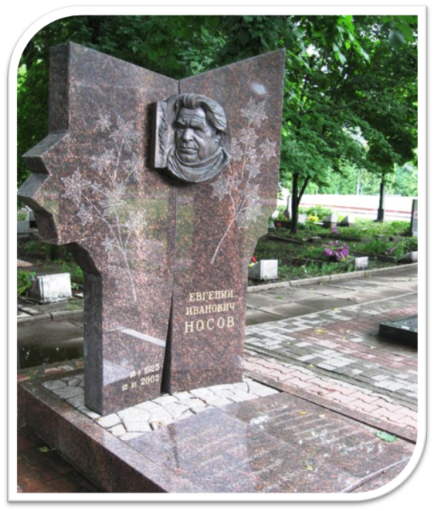
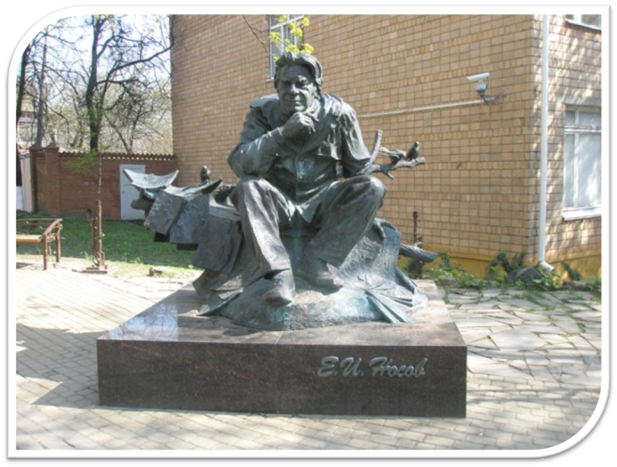
Евгений Иванович Носов умер 12 июня 2002 года. Похоронен писатель в Курске на мемориале «Памяти павших». Евгений Иванович - почетный гражданин города Курска, на доме, в котором он жил, установлена мемориальная доска. В маленьком скверике, рядом с домом, где жил писатель, на пересечении улиц Блинова и Челюскинцев, в 2005 году был открыт ему памятник. По мнению скульптора Владимира Бартенева, изучившего много фотографий писателя, самое счастливое лицо было у Евгения Ивановича, когда он бывал на природе. Поэтому писатель был изображен сидящим на бревнышке. Куряне любят приходить к этому памятнику. В январе 2003 года, в день рождения писателя, на его родине прошли первые литературные Носовские чтения, в которых приняли участие представители разных городов России. В Курском Литературном музее Е.И. Носову посвящён отдельный зал.
Евгений Иванович Носов оставил нам большое наследство. Его произведения помогают услышать голоса природы, полюбить и понять то, что нас окружает, учат нас ценить тех, кто рядом с нами, заботиться о близких людях. Рассказы писателя о самом главном – бережном и добром отношении, они помогают понять, как нужно поступать в разных ситуациях. Иногда произведения Евгения Ивановича напоминают советы родного человека: ведь многое, о чем он нам говорил со страниц своих книг, основано на пережитом им самим, и он как бы делится своим опытом.
Курская земля вырастила много знаменитых сыновей, которыми мы можем гордиться. И мы – потомки, должны помнить о тех, кто сделал наш край знаменитым.

